江苏宣之禾包装科技实业有限公司
塑料及纸质包装产品生产项目
竣工环境保护
验收监测报告表

建设单位：江苏宣之禾包装科技实业有限公司
2024年10月

建设单位
法人代表： （签字）

建设单位（盖章）
电话：
传真：
邮编：
地址：

表一建设项目情况、验收依据
建设项目名称 | 塑料及纸质包装产品生产项目
建设单位名称 | 江苏宣之禾包装科技实业有限公司
建设项目性质 | ☑新建□改建□技改□迁建
建设地点 | 南京市江宁区湖熟街道盛达路19号
主要产品名称 | 塑料及纸质包装产品
设计生产能力 | 年产塑料包装10亿套、纸质包装10亿套
实际生产能力 | 年产塑料包装8亿套
建设项目环评时间 | 2023年6月 | 开工建设时间 | 2024年1月
调试时间 | 2024年6-10月 | 验收现场监测时间 | 2024年8月26-27日
环评报告表  审批部门 | 南京市生态环境局 | 环评报告表  编制单位 | 南京伊环环境科技有限公司
环保设施设计单位 | - | 环保设施施工单位 | -
投资总概算 | 6000万元 | 环保投资总概算 | 40万元 | 比例 | 0.67%
实际总概算 | 3000万元 | 环保投资 | 30万元 | 比例 | 1%
验收监测依据 | 1、《中华人民共和国环境保护法》（2014年4月24日修订）；  2、《中华人民共和国水污染防治法》（2017年6月27日修正）；  3、《中华人民共和国大气污染防治法》（2018年10月26日修正）；  4、《中华人民共和国噪声污染防治法》（2021年12月24日）；  5、《中华人民共和国固体废物污染环境防治法》（中华人民共和国主席令213届第43号），2020年4月29日修订；  6、《建设项目环境保护管理条例》（2017年10月1日起施行）；  7、《建设项目竣工环境保护验收暂行办法》，（国环规环评〔2017〕4号）；  8、《关于规范建设单位自主开展建设项目竣工环境保护验收的通知》（环办环评函〔2017〕1235号）；  9、《建设项目竣工环境保护验收技术指南污染影响类》（生态环境部2018年第9号，2018年5月15日）；  10、《关于印发环评管理中部分行业建设项目重大变动清单的通知》（环境保护部，环办〔2015〕52号，2015年6月4日）；  11、关于印发《污染影响类建设项目重大变动清单（试行）》的通知（生态环境部，环办环评函〔2020〕688号，2020年12月13日）；  12、《省生态环境厅关于加强涉变动项目环评与排污许可管理衔接的通知》（苏环办〔2021〕122号）；  13、《江苏宣之禾包装科技实业有限公司塑料及纸质包装产品生产项目环境影响报告表》，南京伊环环境科技有限公司，2023年6月；  14、《关于江苏宣之禾包装科技实业有限公司塑料及纸质包装产品生产项目环境影响报告表的批复》（宁环（江）建〔2023〕74号）。
验收监测评价标准、标号、级别、限值 | 废水：本次验收项目废水主要为员工生活污水、冷却水废水。本项目生活污水经过厂区化粪池处理后，与冷却水废水一并经市政污水管网接管排入湖熟集镇污水处理厂处理，污水处理厂处理尾水达到《城镇污水处理厂污染物排放标准》一级A标准（GB18918-2002）后排入撇洪沟，最后汇入句容河。  废气：本次验收项目废气主要为塑料产品的挤出成型废气、印刷废气、润版废气、擦拭废气。挤出成型废气采用车间整体换风收集，印刷废气、润版废气、擦拭废气采用集气罩方式收集，废气合并进入二级活性炭吸附装置（TA001）处理通过一根15m高排气筒（DA001）有组织排放，其污染物因子为非甲烷总烃。有组织非甲烷总烃执行《印刷工业大气污染物排放标准》（DB32/4438-2022）表1排放限值；无组织非甲烷总烃在厂界执行《合成树脂工业污染物排放标准》（GB31572-2015）（含2024年修改单）表9浓度限值，同时厂区内非甲烷总烃执行《印刷工业大气污染物排放标准》（DB32/4438-2022）表3排放限值。  噪声：本次验收项目噪声执行《工业企业厂界环境噪声排放标准》（GB12348-2008）中2类标准。
表1-1湖熟集镇污水处理厂接管标准单位：mg/L（pH无量纲）
指标 | pH | COD | BOD₅ | SS | NH₃-N | TN | TP
数值 | 6-9 | 500 | 350 | 400 | 45 | 70 | 8
表1-2《城镇污水处理厂污染物排放标准》一级A标准（GB18918-2002）
单位：mg/L（pH无量纲）
指标 | pH | COD | BOD₅ | SS | 氨氮 | TN | TP
数值 | 6-9 | 50 | 10 | 10 | 5（8*） | 15 | 0.5
注*：括号外数值为水温＞12℃时的控制指标，括号内数值为水温≤12℃时的控制指标。
表1-3《印刷工业大气污染物排放标准》（DB32/4438-2022）表1
污染物 |  | 最高允许排放浓度mg/m³ | 最高允许排放速率kg/h | 监控位置
非甲烷总烃 | 其他 | 50 | 1.8 | 车间或生产设施排气筒出口
表1-4《合成树脂工业污染物排放标准》（GB31572-2015）（含2024年修改单）表9
污染物 | 监控浓度限值mg/m³ | 监控位置
非甲烷总烃 | 4 | 企业边界任何1小时大气污染物平均浓度
表1-5《印刷工业大气污染物排放标准》（DB32/4438-2022）表3
污染物 | 监控点限值mg/m³ | 限制含义 | 无组织排放监控位置
非甲烷总烃 | 6 | 监控点处1h平均浓度值 | 在厂房外设置监控点
非甲烷总烃 | 20 | 监控点处任意一次浓度值 | 在厂房外设置监控点
表1-6《工业企业厂界环境噪声排放标准》（GB12348-2008）2类标准
类别 | 昼间（dB（A）） | 夜间（dB（A））
2 | 60 | 50

表二项目建设情况、原辅料、工艺流程及产污环节

1、工程建设内容
项目名称：塑料及纸质包装产品生产项目；
建设单位：江苏宣之禾包装科技实业有限公司；
建设地点：南京市江宁区湖熟街道盛达路19号；
项目性质：新建；
工作制度：每年工作300天，3班制，每班8小时，不提供食宿；
职工人数：企业劳动定员80人；
投资总额：环保投资30万元，占项目总投资3000万元的1%。
排污许可申领情况：企业行业类别属于C2231纸和纸板容器制造、C2927日用塑料制品制造，对照《固定污染源排污许可分类管理名录（2019年版）》，该项目类别属于“十七、造纸和纸制品业22”中“纸制品制造223”的简化管理项和“二十四、橡胶和塑料制品业29”中“塑料制品业292-其他”的登记管理项，故申请简化管理排污许可证。企业于2024年3月26日已取得简化管理排污许可证（证书编号：91320115MA1Q146P1M001P）。
规模及内容：江苏宣之禾包装科技实业有限公司投资6000万元，租赁南京市江宁区宁盛机械厂现有厂房（建筑面积约7300平方米），购置注塑机、印刷机等设备，建设塑料包装生产线。本次验收范围为“塑料及纸质包装产品生产项目”第一阶段验收，项目建成后，形成年产塑料包装8亿套的能力。剩余塑料包装及纸质包装产能待后续建成后开展验收。
本次验收项目主要建设内容见表2-1。
表2-1工程设计和实际建设内容一览表
类别 | 环评要求建设内容 |  | 实际建设情况 | 环评相符性
主体  工程 | 1F | 建筑面积1460m²，塑料产品挤出、包装车间，其中挤出车间为无尘车间，尺寸为50×8×2.9m | 建筑面积1460m²，塑料产品挤出、包装车间，其中挤出车间为无尘车间，尺寸为50×8×2.9m | 与环评一致
主体  工程 | 2F | 建筑面积860m²，塑料产品印刷车间 | 建筑面积860m²，塑料产品印刷车间 | 与环评一致
主体  工程 | 3F | 建筑面积1460m²，塑料产品仓库 | 其中建筑面积700m²，塑料产品印刷车间 | 纸质产品生产线未建设
主体  工程 | 4F | 建筑面积1460m²，纸质产品印刷、成型、包装车间 | 建筑面积1460m²，纸质产品生产线未建设，现为塑料产品仓库 | 纸质产品生产线未建设
储运工程 | 2F | 建筑面积600m²，原料仓库 | 建筑面积600m²，塑料产品仓库 | 纸质产品生产线未建设
储运工程 | 3F | 建筑面积1460m²，塑料产品仓库 | 其中建筑面积760m²，塑料产品仓库、原料仓库 | 纸质产品生产线未建设
储运工程 | 5F | 建筑面积1460m²，纸质产品仓库 | 建筑面积1460m²，纸质产品生产线未建设，现为塑料产品成品仓库 | 纸质产品生产线未建设
公用工程 | 给水 | 18842.5t/a | 9869.4t/a | 与环评一致
公用工程 | 供电 | 300万kWh/a | 220万kWh/a | 与环评一致
公用工程 | 冷却塔 | 2台，单台循环量40t/h | 2台，单台循环量40t/h | 与环评一致
公用工程 | 压缩空气 | 4台，合计15m³/min | 4台，合计15m³/min | 与环评一致
公用工程 | 排水 | 1216t/a | 968t/a | 与环评一致
环保工程 | 塑料挤出成型废气  塑料印刷、润版、擦拭工序 | 车间整体换风/集气罩收集+二级活性炭吸附装置TA001+15m高排气筒DA001高空排放 | 车间整体换风/集气罩收集+二级活性炭吸附装置TA001+15m高排气筒DA001高空排放 | 与环评一致
环保工程 | 纸质印刷、润版、成型工序 | 经集气罩收集+二级活性炭吸附装置TA001+15m高排气筒DA001高空排放 | / | 纸质产品生产线未建设
环保工程 | 危废仓库废气 | / | 整体换风+活性炭吸附装置处理后无组织排放 | /
环保工程 | 生活污水 | 化粪池10m³ | 化粪池10m³ | 与环评一致
环保工程 | 冷却水废水 | 接管后排入湖熟集镇污水处理厂 | 接管后排入湖熟集镇污水处理厂 | 与环评一致
环保工程 | 噪声 | 合理布局，优先选用低噪声设备，增强车间密闭性 | 合理布局，优先选用低噪声设备，增强车间密闭性 | 与环评一致
环保工程 | 一般固废间 | 50m² | 50m² | 与环评一致
环保工程 | 危废贮存点 | 10m² | 10m² | 与环评一致

2、地理位置及平面布置
（1）地理位置：本次验收项目位于南京市江宁区湖熟街道盛达路19号，与原环评一致。
（2）平面布置
实际建设过程中主体工程、生产设施位置与原环评发生变动。
原环评设计：1F为塑料成型车间，2F为塑料印刷车间和原料仓库，3F为塑料产品仓库，4F为纸质产品生产线，5F为纸质产品仓库。
本次验收：1F实际为塑料成型车间，2F实际为塑料印刷车间和塑料产品仓库，3F实际为塑料印刷车间、原料仓库和塑料产品仓库，4F纸质产品生产线未建设，实际为塑料产品仓库，5F实际为塑料产品仓库。

3、现有项目环评批复及环保验收情况
表2-2现有项目环评手续履行情况汇总表
序号 | 项目名称 | 规模 | 报告类型 | 环评审批情况 | 验收情况
 |  |  |  | 批准文号或日期 | 验收情况
1 | 塑料及纸质包装产品生产项目 | 年产塑料包装10亿套、纸质包装10亿套 | 报告表 | 宁环（江）建〔2023〕74号 | 本次第一阶段验收

4、生产能力
表2-3企业生产能力方案一览表
产品名称 | 类型 | 本项目环评设计产能 | 第一阶段验收实际产能 | 后续验收 | 年生产时间
塑料包装 | 厚度0.1～1mm | 10亿套 | 8亿套 | 2亿套 | 7200h
纸质包装 | 厚度0.5～5mm | 10亿套 | / | 10亿套 | 7200h

5、原辅材料消耗及设备
本次验收项目主要原辅材料消耗量见表2-4，主要生产设备见表2-5。
表2-4本项目原辅材料消耗情况表
序号 | 原料名称 | 组分/  规格 | 环评中消耗量（t/a） | 实际消耗量（t/a） | 备注
塑料包装
1 | 聚丙烯 | 20kg/袋，粒径2～5mm | 800 | 702 | 本次第一阶段验收
2 | 增韧剂 | 20kg/袋，粒径2～5mm | 16 | 15 | 本次第一阶段验收
3 | 色母 | 20kg/袋，粒径2～5mm | 16 | 15 | 本次第一阶段验收
4 | UV油墨 | / | 0.06 | 0.048 | 本次第一阶段验收
5 | 润版液 | / | 1 | 0.8 | 本次第一阶段验收
6 | 清洗剂 | 18L/桶 | 0.2 | 0.16 | 本次第一阶段验收
7 | 胶带 | / | 1560卷 | 1500卷 | 本次第一阶段验收
8 | 包装袋 | / | 281万个 | 280万个 | 本次第一阶段验收
9 | 纸箱 | / | 14万个 | 12万个 | 本次第一阶段验收
纸质包装
1 | 淋膜纸 | / | 1000 | 0 | 纸质产品生产线未建设，后续验收
2 | 水性油墨 | / | 2.4 | 0 | 纸质产品生产线未建设，后续验收
3 | 润版液 | / | 1 | 0 | 纸质产品生产线未建设，后续验收
4 | 水基胶粘剂 | / | 3 | 0 | 纸质产品生产线未建设，后续验收
5 | 包装袋 | / | 310万个 | 0 | 纸质产品生产线未建设，后续验收
6 | 纸箱 | / | 16万个 | 0 | 纸质产品生产线未建设，后续验收
7 | 胶带 | / | 3120卷 | 0 | 纸质产品生产线未建设，后续验收
表2-5企业生产设备情况表
序号 | 设备名称 | 规格型号 | 环评数量  （台套） | 实际数量（台套） | 备注（用途）
1 | 注塑机 | HMD368M8-SP | 17 | 11 | 挤出成型
2 | 注塑机 | HMD298M8-SP | 1 | 1 | 挤出成型
3 | 六色曲面印刷机 | JYQ/BW180 | 2 | 2 | 印刷
4 | 模内贴标机 | SW833-19 | 10 | 10 | 成型
5 | 纸容器成型机 | DEBAO-1250S | 30 | 0 | 纸质产品生产线未建设
6 | 模切机 | PY-950/1200 | 4 | 0 | 纸质产品生产线未建设
7 | 淋膜软化机 | / | 2 | 0 | 纸质产品生产线未建设
8 | 纸杯机 | DEBAO-118S | 8 | 0 | 纸质产品生产线未建设
9 | 外套机 | DEBAO-90DT | 8 | 0 | 纸质产品生产线未建设
10 | 6色印刷机 | CD-102-6+L | 2 | 0 | 纸质产品生产线未建设
11 | 自动包装机 | DEBAO-120T | 1 | 0 | 纸质产品生产线未建设
12 | 封闭式水塔 | MODEL-125T | 2 | 1 | 冷却
13 | 空压机 | JM-75AZ/8 | 2 | 2 | 公用
14 | 空压机 | GTL-22A/8 | 1 | 0 | 公用
15 | 空压机 | JM-50A/8 | 1 | 0 | 公用
16 | 环保设备（换气设备） | / | 1 | 1 | 公用
17 | 冷干燥机 | 120A | 2 | 1 | 公用
18 | 方盖机 | ZGJ-80S | 1 | 1 | 成型
19 | 中央供料系统 | RCC-12 | 1 | 1 | 混合
20 | 注塑机模具 | 利豪-4/6 | 85 | 55 | 挤出成型
21 | 活性炭废气处理设备 | / | 3 | 1 | 废气处理

6、项目水平衡
本次验收范围为“塑料及纸质包装产品生产项目”第一阶段验收，年产塑料包装8亿套的水平衡图见下图。

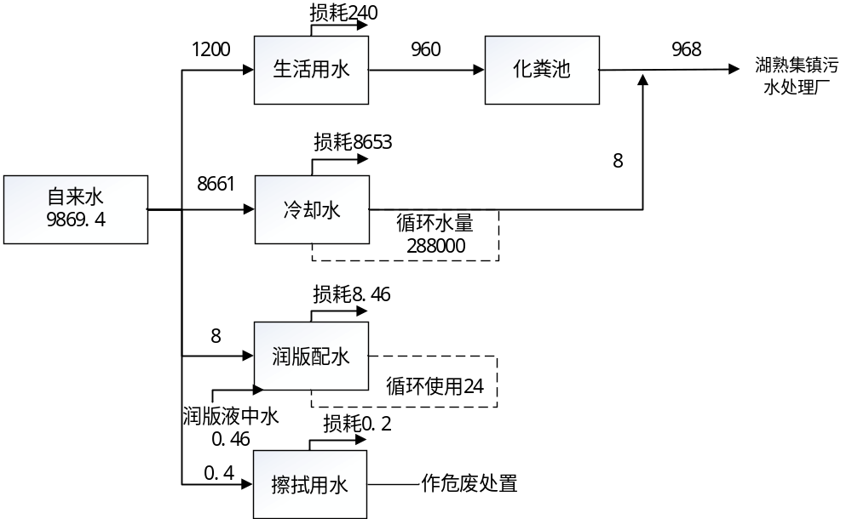图2-1水平衡图（t/a）

7、本项目工艺流程及产污环节
本次第一阶段验收为年产塑料包装8亿套的能力，塑料包装生产工艺未发生变动，其工艺流程及产污环节情况如下：
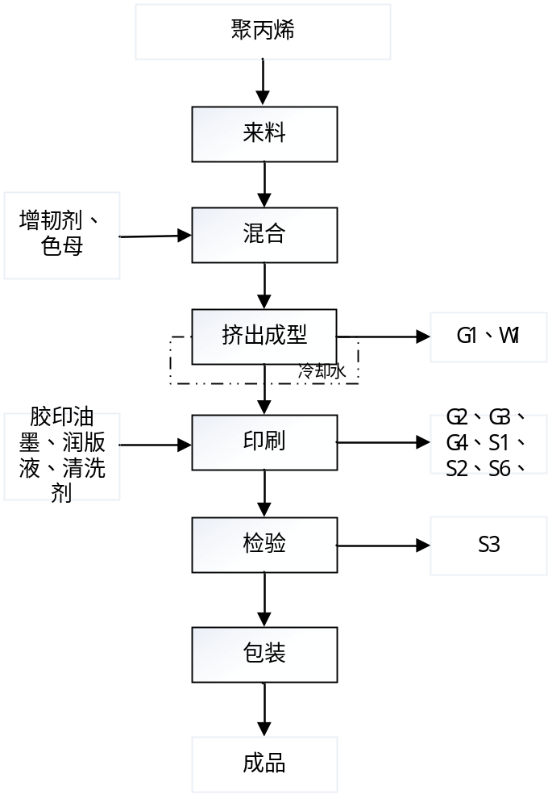
图2-2塑料包装生产工艺流程及产污节点图
工艺流程简述：
①来料：外购聚丙烯、增韧剂、色母（粒径为2mm～5mm颗粒）暂存至原料仓库；
②混合：聚丙烯、增韧剂、色母（粒径为2mm～5mm颗粒，人工拆包然后将物料倒入供料系统设备，拆包过程不会产生粉尘）供料系统采用一台机一根管，密封式回路方式输送到注塑机配套的密闭拌料机中进行混合，混合过程无粉尘产生；
③挤出成型：混合料通过管道输送至注塑机中加热熔融（模温：220～310℃），借助注塑机螺杆的推力，将熔融状态下的塑料粒子通过注塑机注射入不同的模具中。在模具中使原料熔融流动并均匀地充满模腔，在加热和加压的条件下经过一定的时间，使原料形成制品，7秒左右得到需要的产品。每台设备均设有冷却水管进行间接冷却、冷却水3个月更换一次（单台冷却塔每次排放2t）。此工序产生挤出废气G1、冷却水废水W1；
④印刷：采用UV油墨进行印刷，印刷机配有UV灯照射，使得每一色油墨在经过UV灯光时瞬间干燥。UV印刷使得颜色叠加更清晰，不会让油墨互相融合，使画面模糊。由于塑料材质不吸墨且成本高，UV印刷主要适用塑料材质，不适用纸材质。印刷过程中先使用润版液将印版润湿（润版液需与水按1:10的比例配制），让润版液在印版空白部分形成均匀的水膜，以抵制图文上的油墨向空白部分浸润防止脏版；当印刷内容调整，需要换版时，将印版拆卸后，用抹布蘸取清洗剂擦洗橡皮布和印版，印刷机上的传墨辊不定期用抹布蘸取清洗剂擦拭黏附的油墨，同时在印刷的过程中需定期对印刷机进行停机维修保养及调换颜色。需要更换油墨时，要用抹布蘸取清洗剂擦拭印刷墨盒。本项目直接使用UV油墨，不进行调配，印刷时油墨中的有机成分会挥发。此过程产生塑料印刷废气G2、润版废气G3、擦拭废气G4、废包装桶S1、废UV灯管S2、废抹布S6；
⑤检验：通过人工检查的，筛选出次品后，合格品进行人工包装，此过程会产生塑料不合格品S3；
⑥包装：将生产好的塑料包装由包装袋装好后分类放入包装箱中贮存。
8、验收范围
本项目于2023年7月19日取得南京市生态环境局《关于江苏宣之禾包装科技实业有限公司塑料及纸质包装产品生产项目环境影响报告表的批复》（宁环（江）建〔2023〕39号），本次验收范围为“塑料及纸质包装产品生产项目”第一阶段验收，产能为年产塑料包装8亿套的能力，包括生产能力、主体工程、公辅工程及环评报告、审批意见中规定的和主体工程配套的环保工程，环境管理等要求的落实情况。
在落实各项环保措施要求，严格执行环保“三同时”的前提下，从环保角度分析，本项目具有环境可行性。

9、项目变动情况
1.本次验收为第一阶段验收，产能为年产塑料包装8亿套的能力，剩余产能后续验收。
2.第一阶段验收注塑机对比环评设计减少6台，纸质产品生产线设备均未建设。
3.第一阶段验收产量降低，原辅料实际使用量按比例减少。

表三主要污染源及污染物处理措施
主要污染源、污染物处理和排放
1、废水
本次验收项目废水主要为员工生活污水、冷却水废水。本项目生活污水经过厂区化粪池处理后，与冷却水废水一并经市政污水管网接管排入湖熟集镇污水处理厂处理，污水处理厂处理尾水达到《城镇污水处理厂污染物排放标准》一级A标准（GB18918-2002）后排入撇洪沟，最后汇入句容河。
本次验收项目运营期废水治理措施与环评报告中要求无变动，具体措施见表3-1。
表3-1项目废水产生、治理措施
产生环节 | 主要污染因子 | 防治措施 |  |  | 变化情况
产生环节 | 主要污染因子 | 环评要求的污染  防治措施 | 实际落实情况
生活污水 | COD、BOD₅、SS、NH₃-N、TN、TP | 生活污水经化粪池处理后排入市政污水管网 | 生活污水经化粪池处理后排入市政污水管网 | 无变动
冷却水废水 | COD、SS | 排入市政污水管网 | 排入市政污水管网 | 无变动
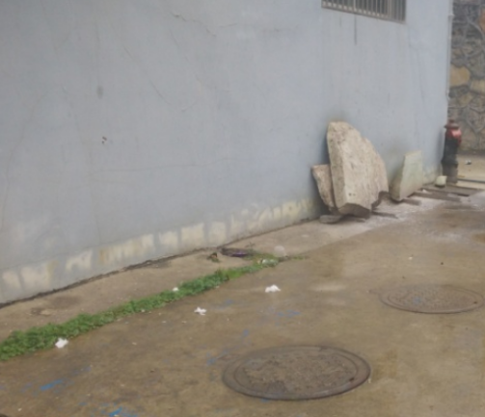
化粪池
- 废气
本次验收项目废气主要为挤出成型废气、印刷废气、润版废气。挤出成型废气采用车间整体换风收集，印刷废气、润版废气采用集气罩方式收集，废气合并进入二级活性炭吸附装置（TA001）处理通过一根15m高排气筒（DA001）有组织排放；危废仓库废气经活性炭吸附装置（TA002）处理后无组织排放。污染物因子为非甲烷总烃，有组织非甲烷总烃执行《印刷工业大气污染物排放标准》（DB32/4438-2022）表1排放限值；无组织非甲烷总烃在厂界执行《合成树脂工业污染物排放标准》（GB31572-2015）（含2024年修改单）表9浓度限值，同时厂区内非甲烷总烃执行《印刷工业大气污染物排放标准》（DB32/4438-2022）表3排放限值，具体措施见表3-2。
表3-2项目废气主要污染物及治理措施
产生环节 |  | 主要污染因子 | 防治措施 |  |  | 变化情况
 |  | 主要污染因子 | 环评要求的污染防治措施 |  | 实际落实情况
塑料挤出成型废气  塑料印刷、润版、擦拭工序 |  | 非甲烷总烃 | 车间整体换风/集气罩收集+二级活性炭吸附装置TA001+15m高排气筒DA001高空排放 |  | 车间整体换风/集气罩收集+二级活性炭吸附装置TA001+15m高排气筒DA001高空排放 | 无变动
纸质印刷、润版、成型工序 |  | 非甲烷总烃 | 经集气罩收集+二级活性炭吸附装置TA001+15m高排气筒DA001高空排放 |  | 纸质产品生产线未建设 | /
危废仓库废气 |  | 非甲烷总烃 | / |  | 整体换风+活性炭吸附装置处理后无组织排放 | 无变动
 | 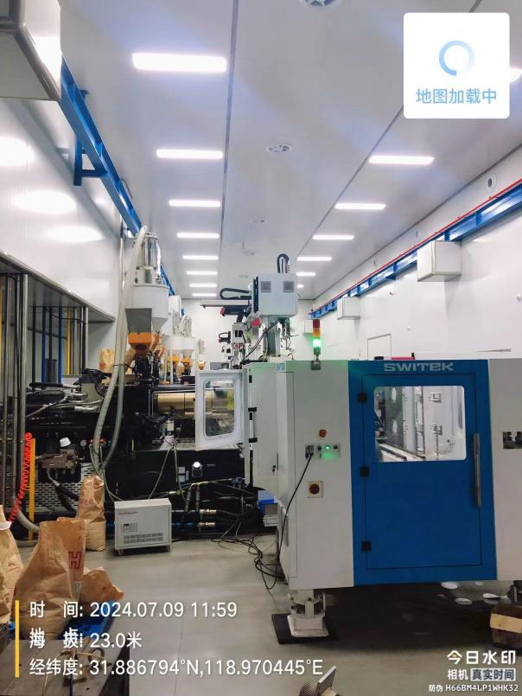  挤出车间整体换风 |  |  | 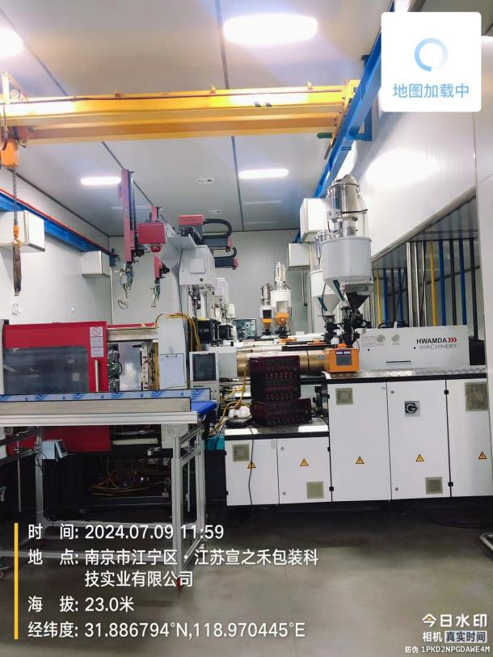  挤出车间整体换风
 | 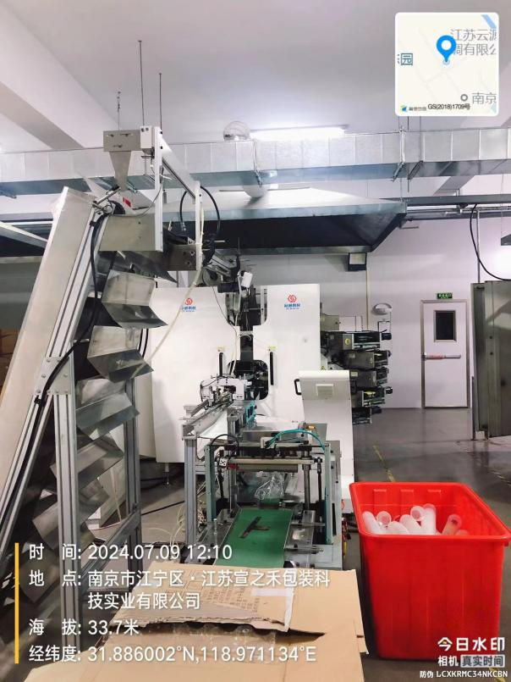  印刷车间集气罩 |  |  | 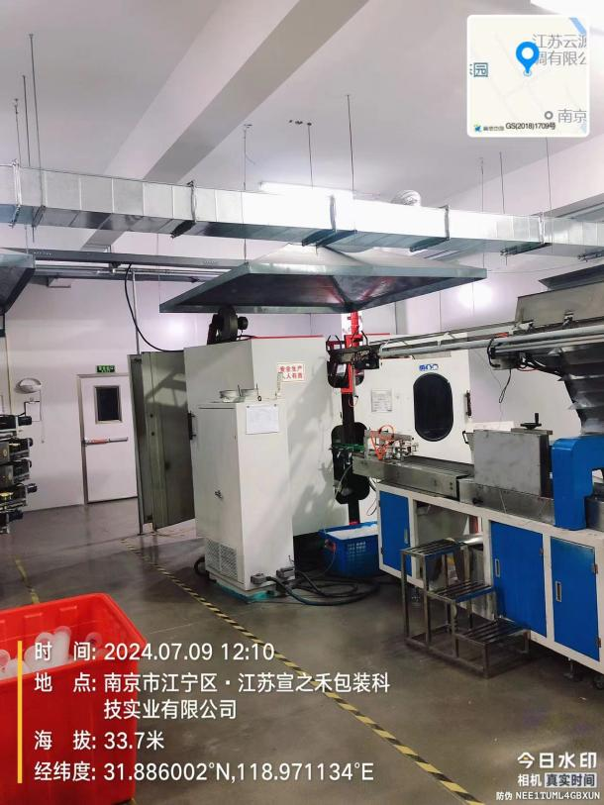  印刷车间集气罩
 | 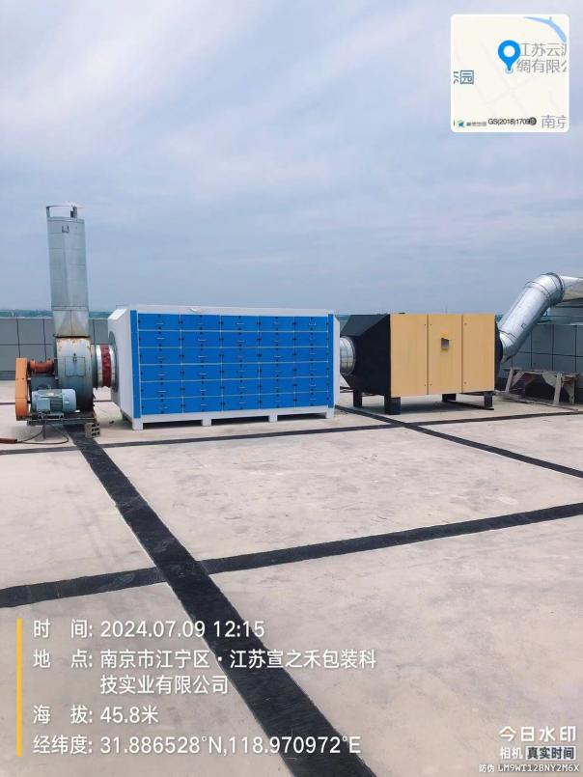  TA001二级活性炭吸附装置 |  |  | 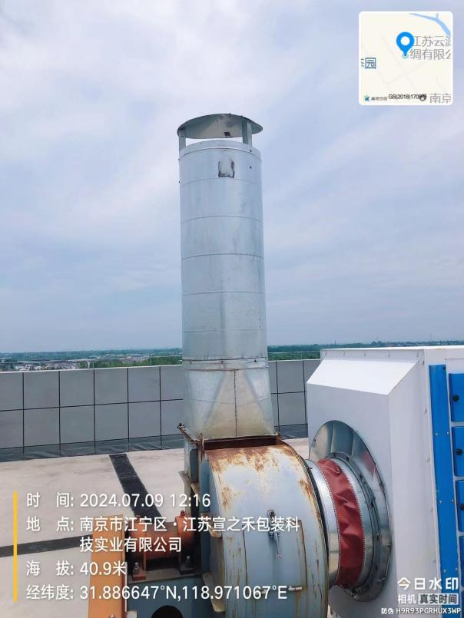  DA001排气筒
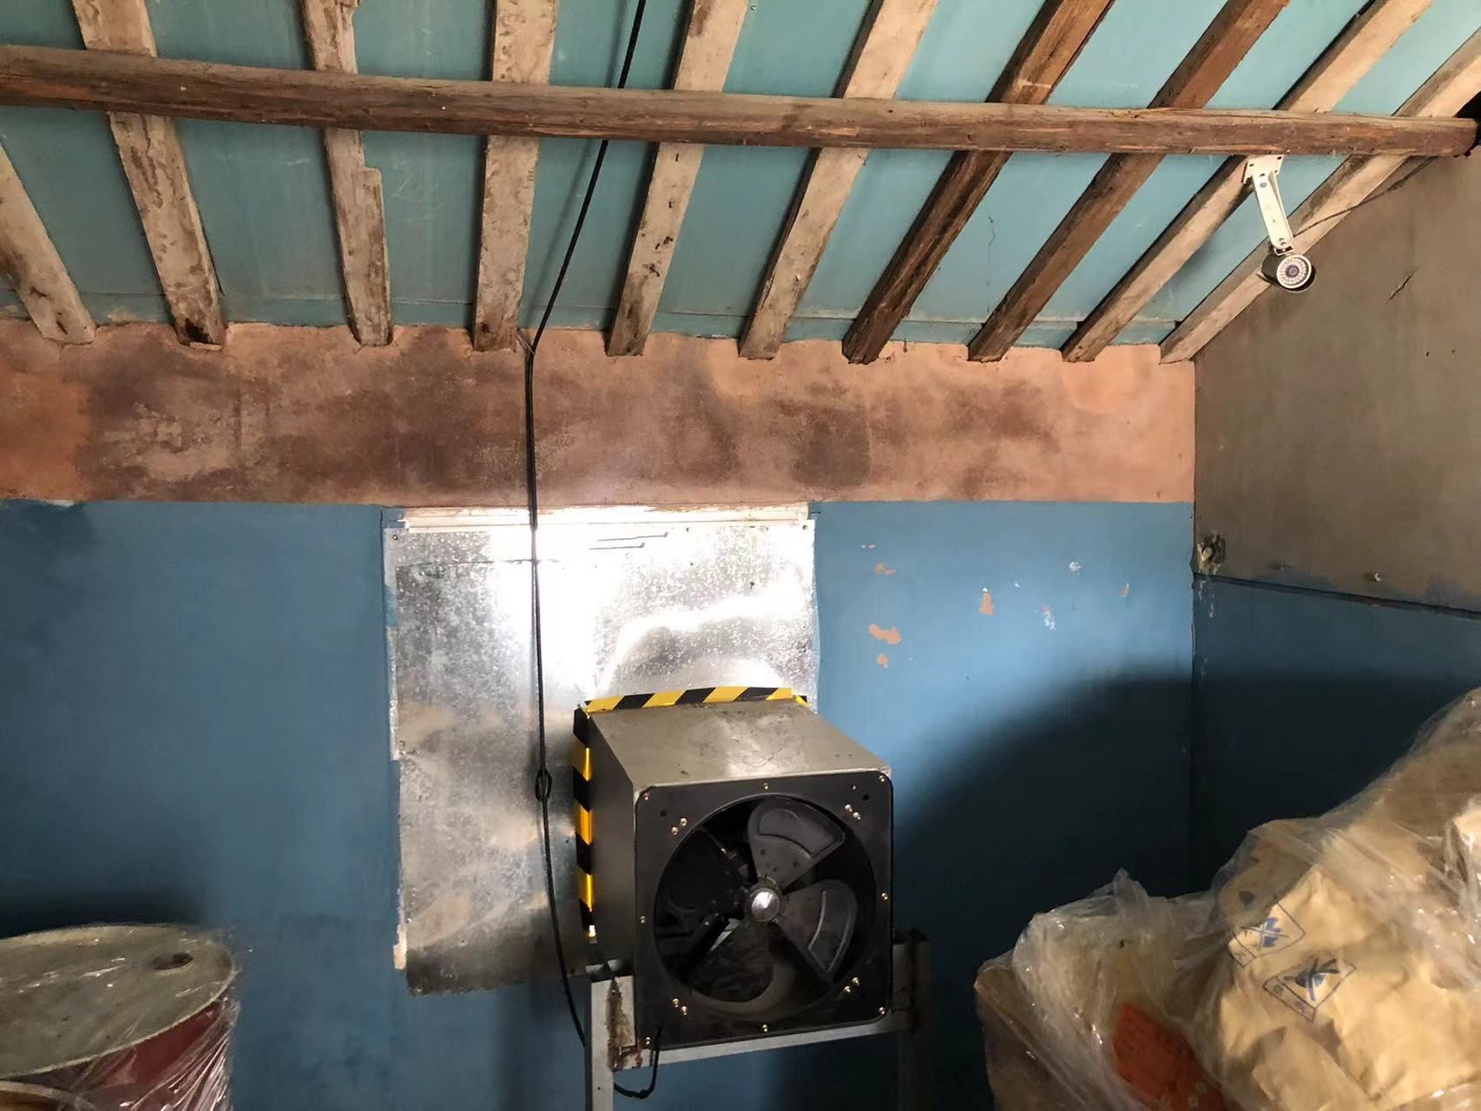
危废仓库活性炭吸附装置
3、噪声
本次验收项目噪声源为设备运行时产生的噪声，项目选用低噪声设备、采取设备减振、厂房隔声等降噪措施。
表3-3项目噪声主要污染物及治理措施
产生环节 | 主要污染因子 | 防治措施 |  | 变化情况
产生环节 | 主要污染因子 | 环评要求的污  染防治措施 | 实际落实情况 | 变化情况
设备作业产生噪声 | 噪声 | 设备减振、厂房隔声，降噪20dB | 设备减振、厂房隔声，降噪20dB | 与环评要求一致
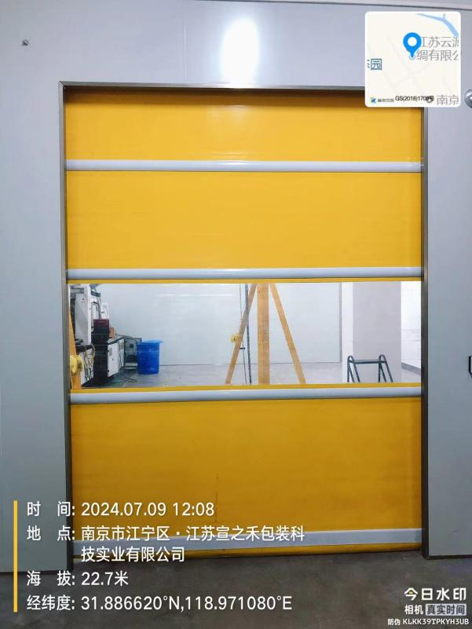  厂房隔声 | 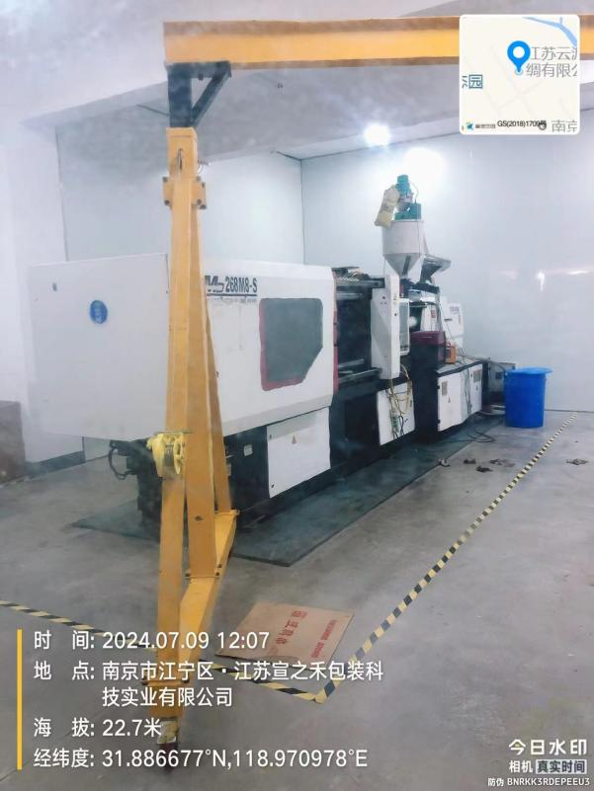消声减振

4、固废
本次验收项目产生的固废包括废包装桶、废包装袋、塑料不合格品、废抹布、生活垃圾、化粪池污泥、废活性炭。废包装袋、塑料不合格品，经统一收集后外售废品收购公司。危险废物包括废抹布、废包装桶、废活性炭，均交由具有危险废物处理资质的单位处置。员工生活垃圾、化粪池污泥，交由环卫部门定期清运。
表3-4本项目固废产生和排放一览表
污染物 | 防治措施 |  | 变化情况
污染物 | 环评要求的污染防治措施 | 实际落实情况 | 变化情况
一般固废 | 废包装袋、塑料不合格品、纸质边角料、纸质不合格品，经统一收集后外售废品收购公司；员工生活垃圾、化粪池污泥，交由环卫部门定期清运 | 废包装袋、塑料不合格品，经统一收集后外售废品收购公司；员工生活垃圾、化粪池污泥，交由环卫部门定期清运 | 纸质产品生产线未建设
危险废物 | 废抹布、废包装桶、废UV灯管、废活性炭，均交由具有危险废物处理资质的单位处置 | 废UV灯管暂未产生，废抹布、废包装桶、废活性炭，均交由南京化学工业园天宇固体废物处置有限公司处置 | 与环评要求一致
厂内建设一座规范化的危废仓库，严格执行《省生态环境厅关于做好〈危险废物贮存污染控制标准〉等标准规范实施后危险废物环境管理衔接工作的通知》（苏环办〔2023〕154号）要求，按照《危险废物识别标志设置技术规范》（HJ1276-2022）设置标志，配备通讯设备、照明设施和消防设施；企业应根据危险废物的种类和特性进行分区、分类贮存，设置防雨、防火、防雷、防扬散、防渗漏装置及泄漏液体收集装置。
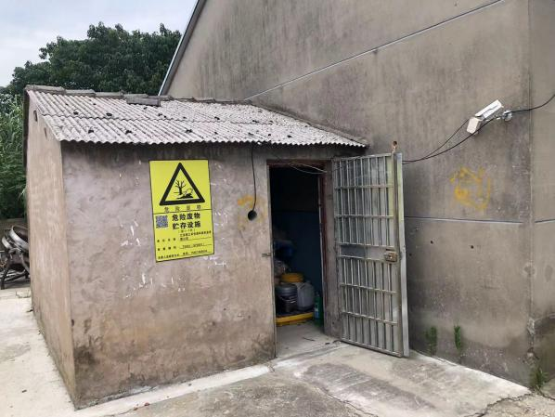  危废仓库及标识牌 | 危废仓库监控
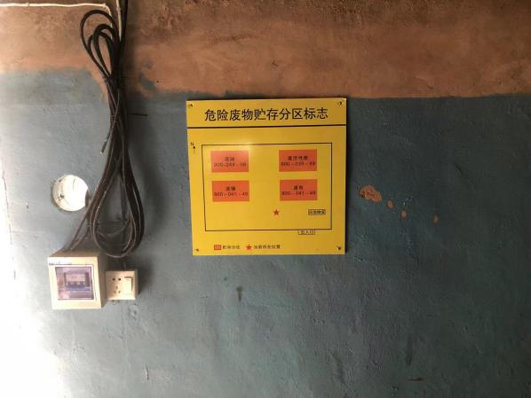  危废仓库分区标识牌 | 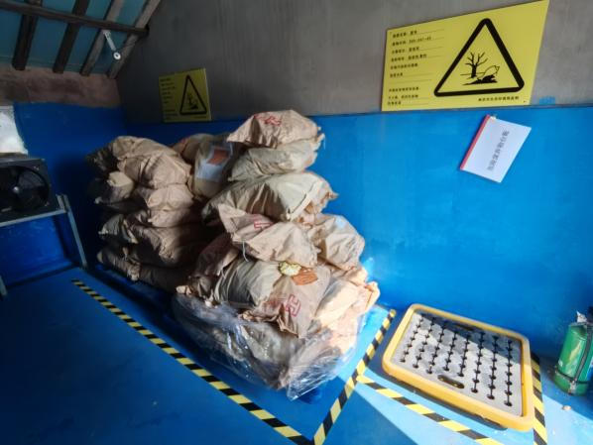  危废仓库应急物质
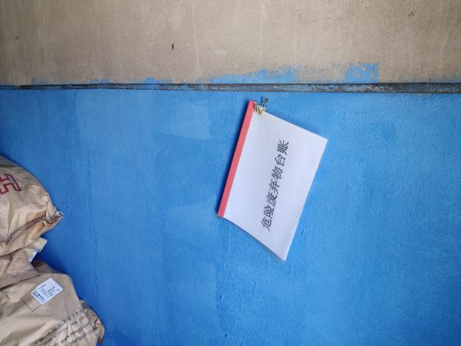  危废仓库台账 | 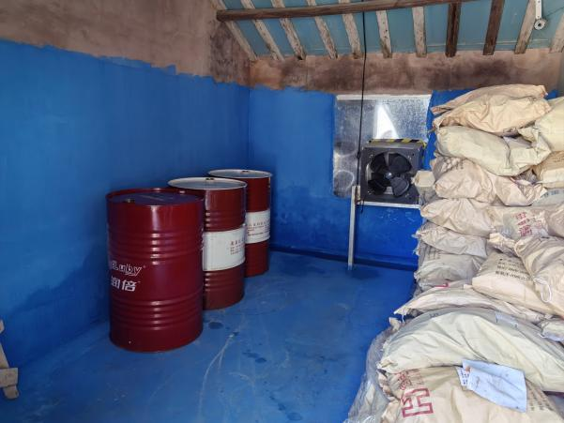  危废仓库内部
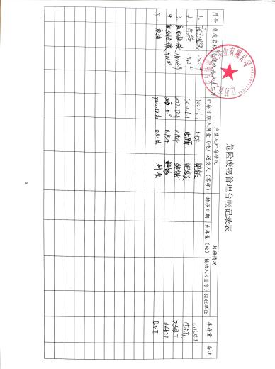  活性炭更换记录 | 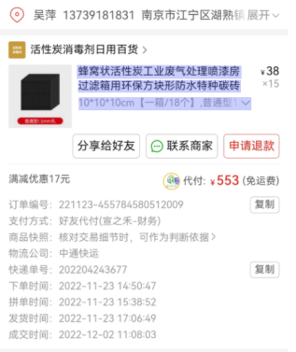  活性炭采购记录
5、环保投资的落实情况
本项目环评计划总投资6000万元，环保投资估算为40万元，占总投资的0.67%。本次验收项目实际总投资3000万元，环保投资为30万元，占总投资的1%。环保投资见表3-5所示。
表3-5环保投资一览表
序号 | 环保设备设施 |  |  | 计划投资（万元） | 实际投资（万元）
1 | 废气 | 塑料挤出成型废气  塑料印刷、润版、擦拭工序 | 车间整体换风/集气罩收集+二级活性炭吸附装置TA001+15m高排气筒DA001高空排放 | 30 | 25
1 | 废气 | 危废仓库废气 | 整体换风+活性炭吸附装置处理后无组织排放 | 30 | 25
2 | 废水 | 生活污水 | 生活污水经化粪池处理后排入市政污水管网 | 5 | 2
2 | 废水 | 冷却水废水 | 排入市政污水管网 | 5 | 2
3 | 噪声 | 减振、消声、合理布局、厂房隔声 | 减振、消声、合理布局、厂房隔声 | 2 | 2
4 | 固废 | 危废仓库暂存，设置危险废物识别标识和危险废物贮存设施视频监控 | 危废仓库暂存，设置危险废物识别标识和危险废物贮存设施视频监控 | 3 | 1
总计 |  |  |  | 40 | 30
6、环境保护设施“三同时”落实情况
表3-6环境保护设施落实情况
类别 | 污染源 | 污染物 | 环评/初步设计治理措施 | 实际建设情况 | 完成时间
废水 | 生活污水 | COD、BOD₅、SS、NH₃-N、TN、TP | 生活污水经化粪池处理后排入市政污水管网 | 生活污水经化粪池处理后排入市政污水管网 | 与建设项目主体工程同时设计、同时施工、同时投入使用
废水 | 冷却水废水 | COD、SS | 排入市政污水管网 | 排入市政污水管网 | 与建设项目主体工程同时设计、同时施工、同时投入使用
废气 | 塑料挤出成型废气  塑料印刷、润版、擦拭工序 | 非甲烷总烃 | 车间整体换风/集气罩收集+二级活性炭吸附装置TA001+15m高排气筒DA001高空排放 | 车间整体换风/集气罩收集+二级活性炭吸附装置TA001+15m高排气筒DA001高空排放 | 与建设项目主体工程同时设计、同时施工、同时投入使用
废气 | 纸质印刷、润版、成型工序 | 非甲烷总烃 | 经集气罩收集+二级活性炭吸附装置TA001+15m高排气筒DA001高空排放 | 纸质产品生产线未建设，后续验收 | 与建设项目主体工程同时设计、同时施工、同时投入使用
废气 | 危废仓库废气 | 非甲烷总烃 | / | 整体换风+活性炭吸附装置处理后无组织排放 | 与建设项目主体工程同时设计、同时施工、同时投入使用
噪声 | 设备噪声 | LeqdB（A） | 设备减振、厂房隔声，降噪20dB | 设备减振、厂房隔声，降噪20dB | 与建设项目主体工程同时设计、同时施工、同时投入使用
固废 | 运营过程 | 一般固废 | 废包装袋、塑料不合格品、纸质边角料、纸质不合格品，经统一收集后外售废品收购公司；员工生活垃圾、化粪池污泥，交由环卫部门定期清运 | 纸质边角料、纸质不合格品未产生，废包装袋、塑料不合格品，经统一收集后外售废品收购公司；员工生活垃圾、化粪池污泥，交由环卫部门定期清运 | 与建设项目主体工程同时设计、同时施工、同时投入使用
固废 | 运营过程 | 危险废物 | 废抹布、废包装桶、废UV灯管、废活性炭，均交由具有危险废物处理资质的单位处置 | 废UV灯管暂未产生，废抹布、废包装桶、废活性炭，均交由南京化学工业园天宇固体废物处置有限公司处置 | 与建设项目主体工程同时设计、同时施工、同时投入使用

表四建设项目环境影响报告表主要结论及审批部门审批决定
1、环境影响报告表主要结论
本次验收项目主要从事塑料及纸质包装产品制造，项目第一阶段完成后，年产塑料包装8亿套。根据《报告表》结论及建议，在符合相关规划要求并落实《报告表》所提出的相关污染防治和环境风险防范措施，确保各类污染物稳定达标排放且符合总量控制要求的前提下，从环境保护角度分析，同意你公司按《报告表》所述进行建设。
2、主要环评建议及环评批复落实情况
表4-1环评批复意见落实情况
序号 | 环评批复 | 具体落实情况 | 环评相符性
1 | 落实水污染防治措施。生活污水经化粪池处理后与冷却水废水一同达接管标准后接管至湖熟集镇污水处理厂处理。接管标准执行《污水综合排放标准》（GB8978-1996）表4中三级标准，其中氨氮、总磷执行《污水排入城镇下水道水质标准》（GB/T31962-2015）表1中B级标准 | 本次验收项目生活污水经过厂区化粪池处理后，与冷却水废水一并经市政污水管网接管排入湖熟集镇污水处理厂，接管标准执行《南京市江宁区淳化街道办事处湖熟集镇污水处理厂项目环境影响报告书》中污水处理厂的接管要求，污水处理厂处理达到《城镇污水处理厂污染物排放标准》一级A标准（GB18918-2002）后，尾水排入撇洪沟，最终汇入句容河。 | 与环评相符
2 | 落实大气污染防治措施。严格落实《报告表》提出的各项废气治理措施，确保各类废气达标排放。有组织非甲烷总烃执行《合成树脂工业污染物排放标准》（GB31572-2015）（含2024年修改单）表5标准；无组织非甲烷总烃执行《合成树脂工业污染物排放标准》（GB31572-2015）（含2024年修改单）表9排放限值和《印刷工业大气污染物排放标准》（DB32/4438-2022）表3排放限值 | 项目较好地落实了废气污染防治措施。验收监测期间，有组织非甲烷总烃执行《印刷工业大气污染物排放标准》（DB32/4438-2022）表1排放限值；无组织非甲烷总烃在厂界执行《合成树脂工业污染物排放标准》（GB31572-2015）（含2024年修改单）表9浓度限值，同时厂区内非甲烷总烃执行《印刷工业大气污染物排放标准》（DB32/4438-2022）表3排放限值。 | /
3 | 落实噪声污染防治措施。选用低噪声设备，合理布局噪声源，采取有效的隔声、消声和减振等降噪措施。运营期厂界噪声执行《工业企业厂界环境噪声排放标准》（GB12348-2008）2类标准 | 本项目选用低噪声设备，采取隔音、减振等处理措施降低噪声。验收监测期间，项目厂界外1米处噪声监测点昼间噪声均满足《工业企业厂界环境噪声排放标准》（GB12348-2008）表1中2类标准限值要求，噪声排放达标。 | 与环评相符
4 | 落实固废污染防治措施。按“资源化、减量化、无害化”处理处置原则和生态环境管理要求，落实各类固体废物的收集处理处置和综合利用措施，实现固体废物全部综合利用或规范处置。固体废物在厂区内的堆放、贮存、转移应符合《一般工业固体废物贮存和填埋污染控制标准》（GB18599-2020）、《危险废物贮存污染控制标准》（GB18597-2023）和《省生态环境厅关于进一步加强危险废物污染防治工作的实施意见》（苏环办〔2019〕327号）的相关要求，防止产生二次污染。危险废物转移应当遵循就近原则，及时清运并委托有资质单位规范处置 | 按照“减量化、资源化、无害化”的原则处置各类固废。废包装袋、塑料不合格品，经统一收集后外售废品收购公司；员工生活垃圾、化粪池污泥，交由环卫部门定期清运；废抹布、废包装桶、废活性炭，均交由南京化学工业园天宇固体废物处置有限公司处置。根据《报告表》和活性炭使用更换的相关管理要求进行活性炭更换和台账记录保存。固体废物在厂内的堆放、贮存、转移符合《一般工业固体废物贮存和填埋污染控制标准》（GB18599-2020）、《危险废物贮存污染控制标准》（GB18597-2023）的相关要求。 | 纸质产品生产线未建设
5 | 落实土壤及地下水污染防治措施。采取源头控制，厂区须实施分区防渗，落实危险废物暂存间等重点污染防治区的防渗措施，确保不对土壤和地下水造成影响 | 按要求落实土壤及地下水污染防治措施。采取源头控制，项目厂区实施分区防渗，落实对污水管线、危险废物暂存库等重点污染防治区的防渗措施，危废仓库采用了水泥硬质地面、防渗处理，环氧地坪，确保不对土壤和地下水造成影响。 | 与环评相符
6 | 落实环境风险防范措施。严格落实《报告表》提出的环境风险防范措施，加强运营期环境管理，制定突发环境事件应急预案，定期组织应急演练，防止发生环境污染事件，确保环境安全。对污水处理等环境治理设施开展安全风险辨识管控，健全内部污染防治设施稳定运行和管理责任制度，严格依据标准规范建设环境治理设施，确保环境治理设施安全、稳定、有效运行。根据生态环境和应急管理部门审批联动的相关文件要求，应落实应急管理部门提出的安全生产相关要求 | 落实环境风险防范措施。于2023年10月24日完成突发环境事件应急预案备案（备案编号：320115-2023-196-L），并定期组织应急演练，防止生产过程中发生环境污染事件，确保环境安全。对挥发性有机物治理等环境治理设施开展安全风险辨识管控，健全内部污染防治设施稳定运行和管理责任制度，严格依据标准规范建设环境治理设施，确保环境治理设施安全、稳定、有效运行。 | 与环评相符
7 | 规范设置各类排污口和标志。按照《江苏省排污口设置及规范化整治管理办法》（苏环控（1997）122号）的规定，规范合理设置排污口和相应的标志 | 已按要求规范设置各类排污口和标志。 | 与环评相符
8 | 落实自行监测计划。按照自行监测技术指南和《报告表》提出的环境管理与监测计划，依法开展自行监测，并保存原始监测记录 | 企业制定了自行监测计划，依法开展自行监测，并保存原始监测记录。 | 与环评相符

表五验收监测质量保证及质量控制
1、监测分析方法
本项目验收废水、废气、噪声监测严格执行国家环保总局发的《环境监测技术规范》和《环境监测质量保证管理规定》（暂行），实施全程序的质量保证和控制。
监测人员经过考核并持有合格证书；所有监测仪器经过计量部门检定并在有效期内；现场监测仪器使用前后经过校准。监测数据实行三级审核。噪声、废水和废气监测分析方法见表5-1。
表5-1监测分析方法
名称 | 检测项目 | 检测依据 | 检出限
有组织废气 | 非甲烷总烃 | 固定污染源废气总烃、甲烷和非甲烷总烃的测定气相色谱法HJ38-2017 | 0.07mg/m³
无组织废气 | 非甲烷总烃 | 环境空气总烃、甲烷和非甲烷总烃的测定  直接进样-气相色谱法HJ604-2017 | 0.07mg/m³
废水 | pH值 | 水质pH值的测定电极法HJ1147-2020 | -
废水 | 悬浮物 | 水质悬浮物的测定重量法GB/T11901-1989 | 4mg/L
废水 | 化学需氧量 | 水质化学需氧量的测定重铬酸盐法HJ828-2017 | 4mg/L
废水 | BOD₅ | 水质五日生化需氧量（BOD₅）的测定稀释与接种法HJ505-2009 | 0.5mg/L
废水 | 氨氮 | 水质氨氮的测定纳氏试剂分光光度法HJ535-2009 | 0.025mg/L
废水 | 总磷 | 水质总磷的测定钼酸铵分光光度法  GB/T11893-1989 | 0.01mg/L
废水 | 总氮 | 水质总氮的测定碱性过硫酸钾消解紫外分光光度法HJ636-2012 | 0.05mg/L
噪声 | 厂界噪声 | 工业企业厂界环境噪声排放标准GB12348-2008 | -
2、监测仪器
表5-2监测仪器一览表
序  号 | 检测项目 | 仪器名称及型号 | 管理编号
1 | 非甲烷总烃 | 风速风向仪P6-8232 | BN310
1 | 非甲烷总烃 | 数字空盒气压表（含温度湿度）DYM3型 | BN311
1 | 非甲烷总烃 | 真空箱气袋采样器XA-12 | BN314-BN317
1 | 非甲烷总烃 | 全自动烟尘（气）测试仪YQ3000-C | BN323
1 | 非甲烷总烃 | 全自动烟尘（气）测试仪YQ3000-D | BN324
1 | 非甲烷总烃 | 气相色谱GC9790Ⅱ | BN93
2 | 化学需氧量 | 标准COD消解器HCA-102 | BN129-BN132
3 | 悬浮物 | 电子分析天平FA1104 | BN89
3 | 悬浮物 | 电热鼓风干燥箱DHG-9143BS-III | BN80
4 | 氨氮 | 紫外可见分光光度计T6新世纪 | BN222
5 | BOD₅ | 电热培养箱DHP-9272 | BN05
5 | BOD₅ | BOD溶解氧测量仪EutechDO2700 | BN79
6 | 总磷 | 可见分光光度计722N | BN81
6 | 总磷 | 立式压力蒸汽灭菌器YXQ-L-50SⅡ | BN20
7 | pH值 | pH&ORP检测仪AE8601 | BN312
8 | 总氮 | 紫外/可见分光光度计752N | BN82
8 | 总氮 | 全自动立式灭菌锅LDZX-50KBS | BN136
9 | 工业企业厂界环境噪声 | 多功能声级计AWA5688 | BN308
9 | 工业企业厂界环境噪声 | 风速风向仪P6-8232 | BN310
9 | 工业企业厂界环境噪声 | 声校准器AWA6221B | BN309
3、人员能力
参加本项目验收的监测人员均经过考核并持有合格证书。
4、水质、气体监测分析过程中的质量保证和质量控制
本项目水样的采集、运输、保存、实验室分析和数据计算的全过程均按《环境水质监测质量保证手册》（第四版）等的要求进行。
本项目废气严格按照《大气污染物无组织排放监测技术导则》（HJ/T55-2000）和《固定源废气监测技术规范》（HJ/T397-2007）进行监测。监测前，按规定对采样系统的气密性进行检查，对使用的仪器进行流量和浓度校准，分析方法为我公司认证有效方法。
5、噪声监测分析质量保证和质量控制
厂界噪声监测依据《工业企业厂界环境噪声排放标准》（GB12348-2008）中相应要求进行。声级计测量前后进行校准且校准合格。

表六验收监测内容
1、验收监测内容：
本次验收项目验收内容包括废水、废气、噪声。监测点位、项目和频次见下表。
表6-1监测点位、项目及频次
检测类别 | 监测点位名称 | 检测项目 | 检测频次
综合废水 | W1废水  总排口 | pH值、化学需氧量、BOD₅、TN、氨氮、悬浮物、TP | 检测2天  每天4次
有组织废气 | 废气进口、出口DA001 | 非甲烷总烃 | 检测2天  每天3次
无组织废气 | 厂界上风向G1，厂界下风向G2-G4 | 非甲烷总烃 | 检测2天  每天3次
无组织废气 | 厂区内G5 | 非甲烷总烃 | 检测2天  每天3次
噪声 | 厂界四周N1-N4 | 厂界噪声 | 检测2天  每天昼间1次
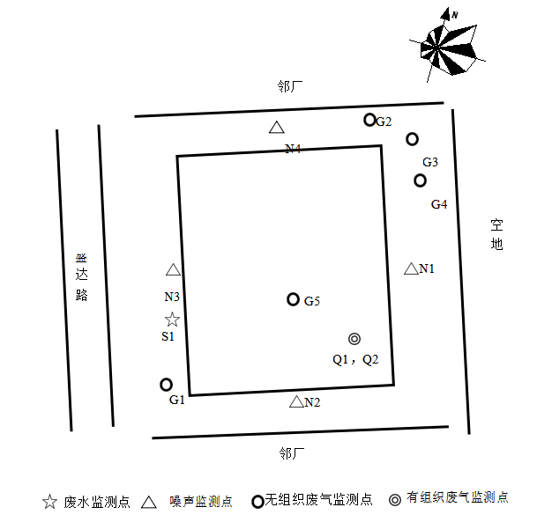
风向：西南
图6-1监测点位图

表七验收监测结果及监测期间工况
1、验收监测期间生产工况记录：
江苏建盛工程质量鉴定检测有限公司于2024.8.26-27进行了验收监测，验收监测期间企业正常生产，各项环保设施正常运行。监测期间生产工况见表7-1。
表7-1验收监测期间生产工况表
监测日期 | 产品名称 | 本次验收能力 | 单日实际生产能力 | 负荷
2024.8.26 | 塑料包装 | 8亿套 | 267万套/a | 80%
2024.8.27 | 塑料包装 | 8亿套 | 267万套/a | 80%
- 验收监测结果：
1、废气
- 有组织废气监测结果
DA001排气筒出口非甲烷总烃最大小时排放浓度为1.77mg/m³，最大排放速率为2.7×10⁻²kg/h，非甲烷总烃满足《印刷工业大气污染物排放标准》（DB32/4438-2022）限值。
表7-2排气筒出口废气监测结果
检测  点位 | 采样时间 |  | 结果 |  | 排气筒高度m
检测  点位 |  |  | 非甲烷总烃 |  | 排气筒高度m
检测  点位 |  |  | 排放浓度mg/m³ | 排放速率kg/h | 排气筒高度m
DA001排气筒（进口） | 2024.8.26 | 第一次 | 29.6 | 0.45 | 15
DA001排气筒（进口） | 2024.8.26 | 第二次 | 19.2 | 0.29 | 15
DA001排气筒（进口） | 2024.8.26 | 第三次 | 17.6 | 0.27 | 15
DA001排气筒（进口） | 2024.8.27 | 第一次 | 41.1 | 0.63 | 15
DA001排气筒（进口） | 2024.8.27 | 第二次 | 21.3 | 0.33 | 15
DA001排气筒（进口） | 2024.8.27 | 第三次 | 23.5 | 0.36 | 15
DA001排气筒（出口） | 2024.8.26 | 第一次 | 0.85 | 1.3×10⁻² | 15
DA001排气筒（出口） | 2024.8.26 | 第二次 | 1.77 | 2.7×10⁻² | 15
DA001排气筒（出口） | 2024.8.26 | 第三次 | 1.07 | 1.6×10⁻² | 15
DA001排气筒（出口） | 2024.8.27 | 第一次 | 0.68 | 1.0×10⁻² | 15
DA001排气筒（出口） | 2024.8.27 | 第二次 | 0.63 | 9.7×10⁻³ | 15
DA001排气筒（出口） | 2024.8.27 | 第三次 | 0.89 | 1.4×10⁻² | 15
标准限值 |  |  | 50 | 1.8 | 15
达标情况 |  |  | 达标 | 达标 | 15
有组织废气处理效率计算结果分析
表7-3DA001非甲烷总烃处理效率
监测项目 |  | 检测结果
 |  | 2024.8.26 |  |  | 2024.8.27
DA001非甲烷总烃（kg/h） | 进口排放速率 | 0.45 | 0.29 | 0.27 | 0.63 | 0.33 | 0.36
DA001非甲烷总烃（kg/h） | 出口排放速率 | 1.3×10⁻² | 2.7×10⁻² | 1.6×10⁻² | 1.0×10⁻² | 9.7×10⁻³ | 1.4×10⁻²
DA001非甲烷总烃（kg/h） | 处理效率 | 97.1% | 90.7% | 94.1% | 98.4% | 97.1% | 96.1%
经上表计算，活性炭吸附装置进出口非甲烷总烃处理效率均大于90%，满足环评去除效率90%设计要求。
（2）无组织废气监测结果
无组织废气厂界非甲烷总烃最大排放浓度为0.65mg/m³，满足《合成树脂工业污染物排放标准》（GB31572-2015）（含2024年修改单）限值。
表7-4厂界无组织废气监测结果
采样时间 | 检测项目 | 监测点位名称及编号 | 厂界检测结果 |  |  | 标准限值
采样时间 | 检测项目 | 监测点位名称及编号 | 1 | 2 | 3 | 标准限值
2024.8.26 | 非甲烷总烃（mg/m³） | 上风向G1 | 0.32 | 0.52 | 0.41 | 4
2024.8.26 | 非甲烷总烃（mg/m³） | 下风向G2 | 0.56 | 0.43 | 0.44 | 4
2024.8.26 | 非甲烷总烃（mg/m³） | 下风向G3 | 0.5 | 0.37 | 0.4 | 4
2024.8.26 | 非甲烷总烃（mg/m³） | 下风向G4 | 0.54 | 0.34 | 0.51 | 4
2024.8.27 | 非甲烷总烃（mg/m³） | 上风向G1 | 0.56 | 0.43 | 0.4 | 4
2024.8.27 | 非甲烷总烃（mg/m³） | 下风向G2 | 0.4 | 0.65 | 0.34 | 4
2024.8.27 | 非甲烷总烃（mg/m³） | 下风向G3 | 0.36 | 0.31 | 0.42 | 4
2024.8.27 | 非甲烷总烃（mg/m³） | 下风向G4 | 0.55 | 0.49 | 0.42 | 4
厂区内非甲烷总烃最大排放浓度为0.95mg/m³，非甲烷总烃满足《印刷工业大气污染物排放标准》（DB32/4438-2022）。
表7-5厂房外监测点废气监测结果
采样时间 | 点位名称及编号 | 检测项目 | 采样频次 | 检测结果（mg/m³）
 |  |  |  | ① | ② | ③
2024.8.26 | 厂区内（G5） | 非甲烷总烃 | / | 0.95 | 0.88 | 0.67
2024.8.27 | 厂区内（G5） | 非甲烷总烃 | / | 0.66 | 0.44 | 0.63
厂区内浓度限值 |  |  |  | 6
2、废水监测结果
废水监测结果中，pH值范围为7.6-7.8，化学需氧量、BOD₅、悬浮物、氨氮、TN、TP监测浓度最大值分别为116mg/L、46.4mg/L、58mg/L、22.6mg/L、25.6mg/L、1.86mg/L，均满足湖熟集镇污水处理厂接管标准。
表7-6废水排口检测结果
采样日期 |  | 2024.8.26
采样点位 |  | 污水总排口
检测项目 | 单位 | 第一次 | 第二次 | 第三次 | 第四次 | 标准限值
pH值 | 无量纲 | 7.6 | 7.6 | 7.7 | 7.6 | 6-9
化学需氧量 | mg/L | 76 | 75 | 72 | 78 | 500
BOD₅ | mg/L | 30.4 | 30 | 28.6 | 31.2 | 350
悬浮物 | mg/L | 56 | 52 | 49 | 57 | 400
氨氮 | mg/L | 22.8 | 22.3 | 22.5 | 22.6 | 45
总氮 | mg/L | 25.6 | 25.2 | 24.9 | 25.4 | 70
TP | mg/L | 1.8 | 1.81 | 1.75 | 1.86 | 8
采样日期 |  | 2024.8.27
采样点位 |  | 污水总排口
检测项目 | 单位 | 第一次 | 第二次 | 第三次 | 第四次 | 标准限值
pH值 | 无量纲 | 7.8 | 7.7 | 7.7 | 7.6 | 6-9
化学需氧量 | mg/L | 116 | 113 | 106 | 108 | 500
BOD₅ | mg/L | 46.4 | 45.2 | 42.6 | 43.2 | 350
悬浮物 | mg/L | 51 | 55 | 58 | 54 | 400
氨氮 | mg/L | 20.3 | 20.5 | 20.3 | 20.6 | 45
总氮 | mg/L | 23.8 | 23 | 22.4 | 22.5 | 70
TP | mg/L | 1.77 | 1.75 | 1.75 | 1.79 | 8
3、噪声监测结果
验收监测期间，东、南、西、北厂界昼间噪声测定值范围为52.3-54.6dB（A），夜间噪声测定值范围为41.8-43.9dB（A），监测结果符合《工业企业厂界环境噪声排放标准》（GB12348-2008）2类标准限值（昼间≤60dB（A）、夜间≤50dB（A））。

表7-7噪声监测结果表
检测点位置 |  | 主要声源 | 检测时间 | 结果
 |  | 主要声源 | 检测时间 | 昼间 | 夜间
Z1 |  | 生产噪声 | 2024.8.26 | 52.6 | 41.8
Z2 |  | 生产噪声 | 2024.8.26 | 54.6 | 43.1
Z3 |  | 生产噪声 | 2024.8.26 | 53.3 | 43
Z4 |  | 生产噪声 | 2024.8.26 | 54.6 | 42.5
Z1 |  | 生产噪声 | 2024.8.27 | 52.7 | 43.9
Z2 |  | 生产噪声 | 2024.8.27 | 53.3 | 42.4
Z3 |  | 生产噪声 | 2024.8.27 | 52.3 | 41.9
Z4 |  | 生产噪声 | 2024.8.27 | 53.7 | 42.7
标准限值 |  |  |  | 60 | 50
评价 |  |  |  | 合格 | 合格
标准来源 | 《工业企业厂界环境噪声排放标准》（GB12348-2008）表1中2类标准
4、气象参数
本项目监测期间气象参数见下表。
表7-8气象参数表
检测时间 | 气温（℃） | 气压（kPa） | 风速（m/s） | 风向 | 天气情况
2024.8.26 | 30 | 100.3 | 1.6 | 西南 | 晴
2024.8.26 | 32 | 100.2 | 1.6 | 西南 | 晴
2024.8.26 | 33 | 100.2 | 1.6 | 西南 | 晴
2024.8.27 | 29 | 100.4 | 2.3 | 西南 | 晴
2024.8.27 | 30 | 100.4 | 2.4 | 西南 | 晴
2024.8.27 | 31 | 100.3 | 2.3 | 西南 | 晴
5、总量核定
（1）废气：DA001排气筒出口非甲烷总烃最大小时排放浓度为1.77mg/m³，最大排放速率为2.7×10⁻²kg/h，非甲烷总烃满足《印刷工业大气污染物排放标准》（DB32/4438-2022）限值。
废气排放速率、浓度和总量均符合环评及批文的规定。
表7-9废气污染物总量核定结果表
类型 | 监测因子 | 工作时间 | 实际排放量（t/a） | 第一阶段产能核定排放量（t/a） | 环评批复量（t/a）
废气（有组织） | 非甲烷总烃 | 4800h | 0.13 | 0.173 | 0.219
（2）废水：本次验收项目废水监测结果中，化学需氧量、BOD₅、悬浮物、氨氮、TN、TP监测浓度最大值分别为116mg/L、46.4mg/L、58mg/L、22.6mg/L、25.6mg/L、1.86mg/L，废水化学需氧量、BOD₅、悬浮物、氨氮、总磷排放总量均可符合环评及批文的规定。
表7-10废水污染物总量核定结果表
类型 | 监测因子 | 最大日均排放浓度（mg/L） | 第一阶段实际排放量（t/a） | 第一阶段核定接管量（t/a） | 环评批复量（t/a）
废水968t/a | 化学需氧量 | 116 | 0.112 | 0.287 | 0.361
废水968t/a | BOD₅ | 46.4 | 0.045 | 0.134 | 0.168
废水968t/a | SS | 58 | 0.056 | 0.192 | 0.241
废水968t/a | 氨氮 | 22.6 | 0.022 | 0.029 | 0.036
废水968t/a | TN | 25.6 | 0.025 | 0.033 | 0.042
废水968t/a | TP | 1.86 | 0.002 | 0.004 | 0.005
（3）固废：本项目固废均可妥善处理，符合环评及批文的规定。
表7-11固体废物产生情况表
固废名称 | 属性 | 形态 | 主要成分 | 危险特性鉴别方法 | 危险特性 | 废物类别 | 废物代码 | 实际产生量  （t/a） | 采取的处理处置方式
废包装桶 | 危险废物 | 固 | 油墨、胶粘剂、润版液等废包装袋 | 《国家危险废物名录》2021版、《固体废物分类与代码目录》 | T/In | HW49 | 900-041-49 | 0.1 | 危废仓库暂存，并委托有资质单位处置
废包装袋 | 一般固废 | 固 | 塑料、纸质包装 | 《国家危险废物名录》2021版、《固体废物分类与代码目录》 | / | SW17 | 900-003-S17 | 7 | 收集后外售
塑料不合格品 | 一般固废 | 固 | 塑料 | 《国家危险废物名录》2021版、《固体废物分类与代码目录》 | / | SW17 | 900-003-S17 | 40 | 收集后外售
废抹布 | 危险废物 | 固 | 废抹布、清洗液 | 《国家危险废物名录》2021版、《固体废物分类与代码目录》 | T/In | HW49 | 900-041-49 | 0.8 | 危废仓库暂存，并委托有资质单位处置
生活垃圾 | 生活  垃圾 | 固 | 纸屑等 | 《国家危险废物名录》2021版、《固体废物分类与代码目录》 | / | SW60 | 900-001-S60 | 12 | 环卫清运
化粪池污泥 | 一般固废 | 固液 | 污泥 | 《国家危险废物名录》2021版、《固体废物分类与代码目录》 | / | SW64 | 900-002-S64 | 2.5 | 环卫清运
废活性炭 | 危险废物 | 固 | 活性炭、有机物 | 《国家危险废物名录》2021版、《固体废物分类与代码目录》 | T | HW49 | 900-039-49 | 25.95 | 危废仓库暂存，并委托有资质单位处置
综上，本次验收项目废气、废水、固废均满足总量控制要求。

表八验收监测结论及建议
1、验收监测工况
验收监测期间生产稳定正常，环保设施运行基本正常。生产负荷满足国家验收检测期间要求。
2、废气
验收监测期间，DA001排气筒出口非甲烷总烃最大小时排放浓度为1.77mg/m³，最大排放速率为2.7×10⁻²kg/h，非甲烷总烃满足《印刷工业大气污染物排放标准》（DB32/4438-2022）限值；无组织废气厂界非甲烷总烃最大排放浓度为0.65mg/m³，满足《合成树脂工业污染物排放标准》（GB31572-2015）（含2024年修改单）限值；厂区内非甲烷总烃最大排放浓度为0.95mg/m³，非甲烷总烃满足《印刷工业大气污染物排放标准》（DB32/4438-2022）。
4、废水
验收监测结果中，pH值范围为7.6-7.8，化学需氧量、BOD₅、悬浮物、氨氮、TN、TP监测浓度最大值分别为116mg/L、46.4mg/L、58mg/L、22.6mg/L、25.6mg/L、1.86mg/L，均满足湖熟集镇污水处理厂接管标准。
5、噪声
验收监测期间，东、南、西、北厂界昼间噪声测定值范围为52.3-54.6dB（A），夜间噪声测定值范围为41.8-43.9dB（A），监测结果符合《工业企业厂界环境噪声排放标准》（GB12348-2008）2类标准限值（昼间≤60dB（A）、夜间≤50dB（A））。
6、固废
本次验收项目废UV灯管暂未产生，废包装袋、塑料不合格品，经统一收集后外售废品收购公司；员工生活垃圾、化粪池污泥，交由环卫部门定期清运，废抹布、废包装桶、废活性炭，均交由南京化学工业园天宇固体废物处置有限公司处置。项目产生的各项固废均得到合理处置，符合环保要求。
7、总量
废水排放总量符合环评及批文的规定。固废均可妥善处理，符合环评及批文的规定。
对照《建设项目竣工环境保护验收暂行办法》第八条规定，分析结果见表8-1。
表8-1本次验收与国环规环评〔2017〕4号相符性分析
序号 | 国环规环评〔2017〕4号第八条 | 本次验收情况 | 相符性分析
1 | 未按环境影响报告书（表）及其审批部门审批决定要求建成环境保护设施，或者环境保护设施不能与主体工程同时投产或者使用的 | 已按照报告表及其审批部门审批决定要求建成环境保护设施 | 不属于第八条规定内容
2 | 污染物排放不符合国家和地方相关标准，环境影响报告书（表）及其审批部门审批决定或者重点污染物排放总量控制指标要求的 | 经监测，本次验收各项污染物排放均符合国家和地方标准，排放总量符合总量控制指标要求 | 不属于第八条规定内容
3 | 环境影响报告书（表）经批准后，该建设项目的性质、规模、地点、采用的生产工艺或者防治污染、防止生态破坏的措施发生重大变动，建设单位未重新报批环境影响报告书（表）或者环境影响报告书（表）未经批准的 | 根据本次验收结论，本次验收建设不存在重大变动 | 不属于第八条规定内容
4 | 建设过程中造成重大环境污染物未治理完成，或者造成重大生态破坏未恢复的 | 本次验收建设过程中未造成重大环境污染，未造成重大生态破坏 | 不属于第八条规定内容
5 | 纳入排污许可证管理的建设项目，无证排污或者不按证排污的 | 企业于2024年3月15日已通过简化管理排污许可证审核，已包含本项目内容。 | 不属于第八条规定内容
6 | 分期建设、分期投入生产或者使用依法应当分期验收的建设项目，其分期建设、分期投入生产或者使用的环境保护设施防治环境污染和生态破坏的能力不能满足其相应主体工程需要的 | 本次验收为第一阶段验收，分期建设、分期投入生产或者使用的环境保护设施防治环境污染和生态破坏的能力可以满足其相应主体工程需要 | 不属于第八条规定内容
7 | 建设单位因该建设项目违反国家和地方环境保护法律法规受到处罚，被责令改正，尚未改正完成的 | 本次验收未因违法违规受到处罚 | 不属于第八条规定内容
8 | 验收报告的基础资料数据明显不实，内容存在重大缺项、遗漏，或者验收结论不明确、不合理的 | 本次验收验收资料数据详实、内容完整，验收结论明确合理 | 不属于第八条规定内容
9 | 其他环境保护法律法规规章等规定不得通过  环境保护验收的 | 本次验收不存在环境保护法律法规规章等规定的不得通过环境保护验收情况 | 不属于第八条规定内容
8、验收结论
该项目执行了“三同时”制度，验收监测期间，各类环保治理设施运行正常，项目所测的各类污染物均达标排放，环评批复中的各项要求基本落实。本验收监测报告认为该项目正常投入使用、环保设备正常运行时，满足竣工环境保护验收条件，建议通过该项目竣工环境保护验收。
9、建议
- 企业在生产过程中加强监管，确保各环节的正常、稳定运行，保证各污染物的达标排放。
- 做好废气处理设施的相关运行台账，保证其正常运行。

附图及附件：
附表--建设项目竣工环境保护“三同时”验收登记表

附件1--营业执照
附件2--塑料及纸质包装产品生产项目批复
附件3--危废处置协议
附件4--应急预案备案表
附件5--排污许可证
附件6--监测期间工况说明
附件7--竣工及调试日期公示
附件8--验收检测报告
附件9--分期建设情况说明

附图一--企业地理位置图
附图二--项目周边概况图
附图三--车间1F平面布置图
附图四--车间2F平面布置图
附图五--车间3F平面布置图
附图六--厂区平面布置图

建设项目工程竣工环境保护“三同时”验收登记表
填表单位（盖章）：江苏宣之禾包装科技实业有限公司填表人（签字）：项目经办人（签字）：
建  设  项  目 | 项目名称 |  |  | 塑料及纸质包装产品生产项目 |  |  |  |  | 项目代码 |  |  |  | 2304-320115-89-01-934370 |  |  | 建设地点 |  | 南京市江宁区湖熟街道盛达路19号
建  设  项  目 | 行业类别（分类管理名录） |  |  | C2231纸和纸板容器制造、C2239其他纸制品制造 |  |  |  |  | 建设性质 |  |  |  | √新建○改扩建○技术改造○修编
建  设  项  目 | 设计生产能力 |  |  | 年产塑料包装10亿套、纸质包装10亿套 |  |  |  |  | 实际生产能力 |  |  |  | 年产塑料包装8亿套 |  |  | 环评单位 |  | 南京伊环环境科技有限公司
建  设  项  目 | 环评文件审批机关 |  |  | 南京市生态环境局 |  |  |  |  | 审批文号 |  |  |  | 宁环（江）建〔2023〕74号 |  |  | 环评文件类型 |  | 报告表
建  设  项  目 | 开工日期 |  |  | 2024年1月 |  |  |  |  | 竣工日期 |  |  |  | 2024年6月 |  |  | 排污许可证申领时间 |  | 2024年3月26日
建  设  项  目 | 环保设施设计单位 |  |  | - |  |  |  |  | 环保设施施工单位 |  |  |  | - |  |  | 本工程排污许可证编号 |  | 91320115MA1Q146P1M001P
建  设  项  目 | 验收单位 |  |  | 南京伊环环境科技有限公司 |  |  |  |  | 环保设施监测单位 |  |  |  | 江苏建盛工程质量鉴定检测有限公司 |  |  | 验收监测时工况 |  | 80%
建  设  项  目 | 投资总概算（万元） |  |  | 6000 |  |  |  |  | 环保投资总概算（万元） |  |  |  | 40 |  |  | 所占比例（%） |  | 0.67
建  设  项  目 | 实际总投资（万元） |  |  | 3000 |  |  |  |  | 实际环保投资（万元） |  |  |  | 30 |  |  | 所占比例（%） |  | 1
建  设  项  目 | 废水治理（万元） |  |  | 2 | 废气治理（万元） |  |  | 25 | 噪声治理（万元） |  | 2 |  | 固体废物治理  （万元） |  | 1 | 绿化及生态（万元） |  | - |  | 其他（万元） |  | -
建  设  项  目 | 新增废水处理设施能力 |  |  | - |  |  |  |  | 新增废气处理设施能力 |  |  |  | - |  |  | 年平均工作时间 |  | 4800h
运营单位 |  |  |  | 江苏宣之禾包装科技实业有限公司 |  |  |  |  | 运营单位社会统一信用代码（或组织机构代码） |  |  |  | 91320115MA1Q146P1M |  |  | 验收时间 |  | 2024年6-10月
污染  物排  放达  标与  总量  控制（工业  建设  项目  详填） |  | 污染物 |  | 原有排放量（1） |  | 本期工程实际排放浓度（2） | 本期工程允许排放浓度（3） |  | 本期工程产生量（4） | 本期工程自身削减量（5） |  | 本期工程实际排放量（6） |  | 本期工程核定排放总量（7） | 本期工程“以新带老”削减量（8） | 全厂实际排放总量（9） | 全厂核定排放总量（10） |  | 区域平衡替代削减量（11） |  | 排放增减量（12）
 |  | 废水 |  | / |  | / |  |  | / | / |  | 968 |  | 1216 | / | 968 | 1216 |  |  |  | 968
 |  | 化学需氧量 |  | / |  | / |  |  | / | / |  | 0.112 |  | 0.361 | / | 0.112 | 0.361 |  |  |  | 0.112
 |  | 氨氮 |  | / |  | / |  |  | / | / |  | 0.022 |  | 0.036 | / | 0.022 | 0.036 |  |  |  | 0.022
 |  | 石油类
 |  | 废气
 |  | 二氧化硫
 |  | 烟尘
 |  | 工业粉尘
 |  | 颗粒物
 |  | 氮氧化物
 |  | 挥发性有机废气 |  | / |  | / |  |  | / | / |  | 0.13 |  | 0.219 | / | 0.13 | 0.219 |  |  |  | 0.13
 |  | 工业固体废物
 |  | 与项目有关的其他特征污染物 | SS | / |  | / |  |  | / | / |  | 0.056 |  | 0.241 | / | 0.056 | 0.241 |  |  |  | 0.056
 |  | 与项目有关的其他特征污染物 | TP | / |  | / |  |  | / | / |  | 0.002 |  | 0.005 | / | 0.002 | 0.005 |  |  |  | 0.002
注：1、排放增减量：（+）表示增加，（-）表示减少。2、（12）=（6）-（8）-（11），（9）=（4）-（5）-（8）-（11）+（1）。3、计量单位：废水排放量--万吨/年；废气排放量--万标立方米/年；工业固体废物排放量--万吨/年；水污染物排放浓度--毫克/升

